Α′ ΣΥΛΛΟΓΟΣ ΕΚΠΑΙΔΕΥΤΙΚΩΝ Π.Ε. ΠΕΙΡΑΙΑ
“ΡΗΓΑΣ ΦΕΡΑΙΟΣ”
ΤΖΑΒΕΛΛΑ ΚΑΙ ΑΛΕΞΑΝΔΡΟΥ 1, ΠΕΙΡΑΙΑΣ 18533
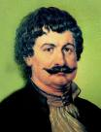
e-mail: info@rigasfereospeiraias.gr http://www.rfp.gr

ΠΕΙΡΑΙΑΣ 29/11/2022, Α.Π: 88

ΠΡΟΣ: ΜΕΛΗ ΤΟΥ ΣΥΛΛΟΓΟΥ

Θέμα: Πρόσκληση στην Α΄ Τακτική Γενική Συνέλευση

Συναδέλφισσες, συνάδελφοι,
Η Α΄ Τακτική Γενική Συνέλευση του Συλλόγου μας θα γίνει την Πέμπτη 8 Δεκεμβρίου 2022, στις 17.30, στο 36^{ο} Δημοτικό Σχολείο Πειραιά.
Για μία ακόμα χρόνια δεν δόθηκε άδεια μίας ημέρας στα μέλη του Συλλόγου μας για τη διευκόλυνση της συμμετοχής τους στην Τακτική Γενική Συνέλευσή του, πρακτική η οποία έχει ακολουθηθεί σε όλες τις Διευθύνσεις Εκπαίδευσης της χώρας. Πρόκειται για μία επιπλέον απόδειξη ότι στόχος του Υπουργείου Παιδείας και της κυβέρνησης είναι και η αποδυνάμωση-διάλυση των σωματείων, η παρεμπόδιση των συλλογικών διαδικασιών και αγώνων, με βάση τον αντεργατικό νόμο Χατζηδάκη.
Μπροστά λοιπόν στα μεγάλα προβλήματα της περιόδου (ακρίβεια, πενιχροί μισθοί, αξιολόγηση, αντιεκπαιδευτικοί νόμοι Κεραμέως κ.λπ.) αλλά και στις συνειδητές προσπάθειες για χτύπημα των σωματείων, θεωρούμε απολύτως αναγκαία τη συμμετοχή όλων στη Γενική Συνέλευση προκειμένου να στηρίξουμε τις συλλογικές διαδικασίες και να λάβουμε από κοινού τις καλύτερες αποφάσεις για την υπεράσπιση των δικαιωμάτων μας.

Η Ημερήσια Διάταξη της Α΄ Τακτικής Γενικής Συνέλευσης έχει ως εξής:
17.30: Έναρξη Γενικής Συνέλευσης
Α. Εκλογή προεδρείου γενικής συνέλευσης
Β. Ενημέρωση εκλεγμένων αντιπροσώπων στην 91η Γενική Συνέλευση της ΔΟΕ
Γ. Εισήγηση Προέδρου
Δ. Τοποθετήσεις μελών του συλλόγου
Ε. Κατάθεση-ψήφιση προτάσεων και ψηφισμάτων – Πρόγραμμα Δράσης

ΣΤΗΡΙΖΟΥΜΕ ΤΟΝ ΣΥΛΛΟΓΟ ΜΑΣ
ΣΥΜΜΕΤΕΧΟΥΜΕ ΜΑΖΙΚΑ ΣΤΗ ΓΕΝΙΚΗ ΣΥΝΕΛΕΥΣΗ
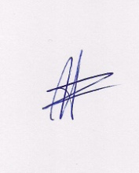  Ο ΠΡΟΕΔΡΟΣ  ΜΑΡΙΟΣ  ΧΑΔΟΥΛΗΣ | 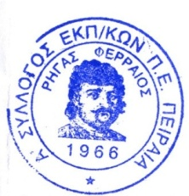  ΓΙΑ ΤΟ Δ.Σ. | Ο ΓΕΝ. ΓΡΑΜΜΑΤΕΑΣ  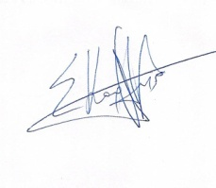  ΣΩΤΗΡΗΣ  ΚΑΡΛΗΣ

